Жайылымдарды геоботаникалық зерттеулері негізінде Панфилов ауданы бойынша 2021-2022 жылдарға жайылым айналымдарының схемасын бекіту туралы
Алматы облысы Панфилов ауданы әкімдігінің 2021 жылғы 4 мамырдағы № 298 қаулысы
Қазақстан Республикасының 2003 жылғы 20 маусымдағы Жер кодексінің 17 бабын "Қазақстан Республикасындағы жергілікті мемлекеттік басқару және өзін-өзі басқару туралы" Қазақстан Республикасы 2001 жылғы 23 қаңтардағы Заңының 31,37 бабтарын,"Жайылымдар туралы" Қазастан Республикасы 2017 жылғы 20 ақпандағы Заңының 9 бабына сәйкес Панфилов ауданының әкімдігі ҚАУЛЫ ЕТЕДІ:
1. Панфилов ауданының геобатаникалық зерттеулері негізінде жайылым айналымдарының схемасы осы қаулының қосымшасына сәйкес бекітілсін.
2. "Панфилов ауданының ауыл шаруашылығы бөлімі" мемлекеттік мекемесі,Қазақстан Республикасының заңнамасында белгіленген тәртіппен қамтамасыз етсін:
1) Осы Қаулының "Қазақстан Республикасы Әділет министрлігі Алматы облысының Әділет департаменті" республикалық мемлекеттік мекемесінде мемлекеттік тіркелуін;
2) Осы қаулының Панфилов ауданы әкімдігінің интернет-ресурсында орналастырылуын және мерзімді баспа басылымында жариялануын қамтамасыз етсін.
3. Осы қаулының орындалуын бақылау Панфилов ауданы әкімнің орынбасары Ш.Б.Курбановқа жүктелсін.
4. Осы қаулы мемлекеттік тіркелген күннен бастап күшіне енеді және алғашқы ресми жарияланған күнінен кейін күнтізбелік он күн өткен соң қолданысқа енгізіледі.
Аудан әкімі | Т. Өмірәлиев
Панфилов ауданы әкімдігінің 2021 жылдың "04" мамырдағы № 298 қаулысына қосымша
Жайылымдарды геоботаникалық зерттеп-қарау негізінде Панфилов ауданы бойынша жайылым айналымдарының схемасы

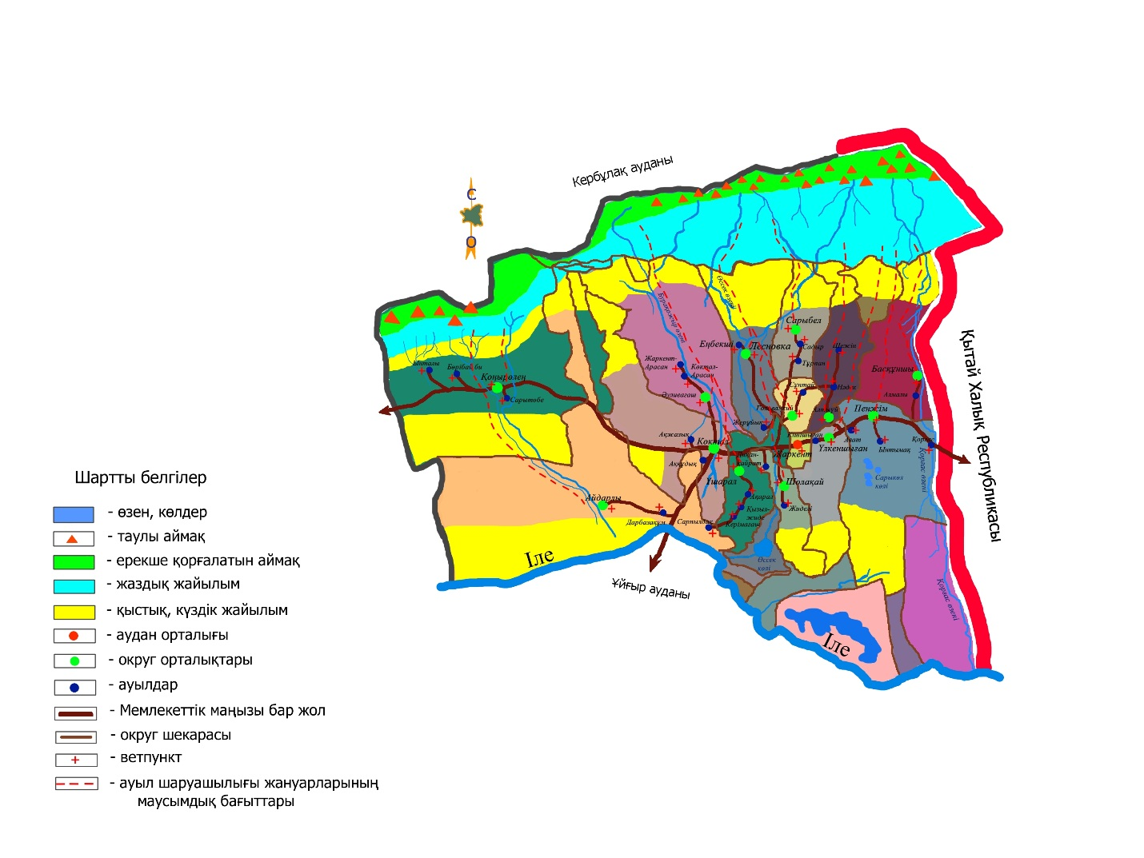

© 2012. Қазақстан Республикасы Әділет министрлігінің «Қазақстан Республикасының Заңнама және құқықтық ақпарат институты» ШЖҚ РМК

